Tävlingsprogram 2008
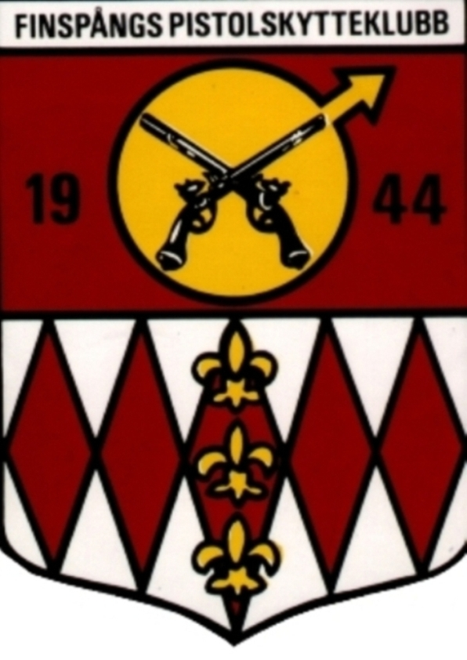

Finspångs Pistolskytteklubb

Februari

Lö 23 Östgötafält 1, KretsM Revolver (Åpsk) Åtvidaberg

Mars

Lö 1 Ringfält 1 kl. 10.00 (VHPK) Västra Husby
Sö 9 Nat.fält Linköpings P.ring Linköping

Lö 15 Ringfält 2 kl. 10.00, Östgötafält 2, Ring-M Vgrp A (Vpsk) Söderköping

Lö 22 Ring-M .357 Magnum (NPK) Borgsholm

Lö 29 Ringfält 3 kl. 10.00, Östgötafält 3, KretsM vpgr A (Åby) Dvardala

Sö 30 Nat.fält ”Vårfältskjutningen” Örebro

April

Lö 5 Ringfält 4 kl. 10.00, Ring-M Vgrp B (FPK) Skjl. Ohlsson, Tell Grosvad

Lö 12 Östgötafält 4 (SAAB PK) SAAB/Link.
Ti 29 Ring-M Standardpistol kl. 18.00 (NPK) Borgsholm

Maj

Lö 3 Krets-M fält Vgrp C och B (?) Linköping

Ti 6 Banserien startar, separat kallelse till berörda lagledare
Sö 11 Nat.fält ”Mästarträffen” /”Tjustsmällen” Överum

Sö 25 Nat.prec ”Mjölbyträffen” Mjölby
17-8 juni Rikstävlingen på hemortens banor Grosvad

Juni
Sö 1 ÖSM-fält Älvdalen

On 4 Linköpings-M prec Vgrp C (öppen krets) Linköping
On 11 Trestadsmatchen, prec (speciellt nominerade) kl. 18.30 Motala
Lö 14 Finspångs-M prec Vgrp C kl. 13.00 Skj.led P-H Helgesson Grosvad

Ti 17 Ring-M Sportpistol kl. 18.00 (NPK) Borgsholm

On 25 ”Peppes” Vandringspris kl 18.30 Skj.led P-H Helgesson Grosvad

Lö 28 Nat.fält. ”Dvardalaträffen” (Åby PK) Dvardala/Åby

Sö 29 Nat.prec. ”Dvardalaträffen” (Åby PK) Dvardala/Åby

Juli
To-Sö 10-13 SM Prec o fält Kristianstad o Malmö-kretsarna Kristianstad
Lö 26 Nat.prec ”Örebropricken ” Örebro

Augusti

Ti 5 Ring-M prec Vgrp A kl.18.30 (Borgsholms SK) Borgsholm

Ti 12 Ring-M prec Vgrp C kl. 18.30 (Åby) Dvardala
Lö-Sö 16-17 Krets-M prec Vgrp A, B och C (NPK) Norrköping
Ti 19 Ring-M prec Vgrp B kl. 18.00 (FPK) Skj.led P-H Helgesson Grosvad
Lö 23 Nationell ban ”Borenmaran” Åby/Dvardala Lö-Sö 30-31 ÖSM-prec Södermanland

September
Lö 6 Ring-M fält Vgrp C (NPK) och Finspångs-M fält C Norrköping

Lö 6 Nat. Prec. ”Kumlapricken” Kumla
Sö 7 Nat. Fält ”Örebroträffen” Örebro
Lö 13 Linköpings-M fält Vgrp C och ? (öppen Krets) Linköping
Sö 21 Nat.fält ”Mjölbyträffen” Rinna Mjölby
Lö 27 Ring-M Fält Vgrp Revolver (FPK) Skj.led Tell & Ohlsson Grosvad

Oktober
Lö 4 Östgötafält 5 (?) Linköping
Sö 5 Nat.grovfält ”Tjustdundret” Överum
Lö 11 Finspångs-M prec V.grp A kl. 13.00 Skj.led. P-H Helgesson Grosvad
To 23 Ringens mörkerfält kl. 18.30 (alla Ringklubbarna) Borgsholm

November
Sö 2 Nat.fält ”Sista chansen” Linköping
Lö 8 Östgötafält 6 (NPK) Borgsholm

Lö 8 Nat.mörkerfält Örebro
To 13 Ring-M Luftpistol kl. 18.00 (FPK) Grosvadsskolan
Lö 15 Nat.mörkerfält ”Bersbomörkret” Åtvidaberg

To 20 Finspångs-M Sportpistol kl.19.00 Skj.led L. Ohlsson Grosvadsskolan
Lö 22 Nat.mörkerfält Västervik

December
Lö 6 ”Tomtesmällen” kl.18.00 Skj.led. J. Helgesson & T. Lindholm Grosvad
Ti 9 Finspångs-M Standardpistol kl. 19.00 Skj.led. S. Tell Grosvadsskolan
Lö 27 ”Nyårsdundret” Ring-M fält .44 Magnum kl.10.00 (NPK) Borgsholm

Sportskyttetävlingar 2008

Fr-Sö 28-30 mars SM Luftpistol Eskilstuna

On 7 maj DM Standardpistol Mjölby

On 14 maj DM Grovpistol Linköping
On 21 maj DM Sportpistol Motala
On 6 augusti DM Snabbpistol Linköping
? ? ? ? DM Fripistol ? ?
To-Sö 21-24 augusti SM Sportskytte (50 m grenarna) Uppsala SSK/UPSK Uppsala

Tävlingsdatum kan ändras eller utgå, var observant på anslagstavlan vid pistolskyttebanan där alla tävlingsinbjudningar anslås.
Respektera dessutom de helgdagar som enligt skjuthandboken gäller som ”tysta”.

08-02-09

